ΜΙΛΑΝΟ
ΒΕΝΕΤΙΑ - ΚΟΜΟ - ΛΟΥΓΚΑΝΟ – ΒΕΡΟΝΑ
ΑΝΑΧΩΡΗΣΗ: 08/10/2026 – 12/10/2026

ΕΝΔΕΙΚΤΙΚΟ ΠΡΟΤΕΙΝΟΜΕΝΟ ΠΡΟΓΡΑΜΜΑ

1η ημέρα: HΡΑΚΛΕΙΟ - ΑΘΗΝΑ - ΜΙΛΑΝΟ
Συγκέντρωση στο αεροδρόμιο του Ηρακλείου και ακολουθεί η πτήση μας για το Μιλάνο μέσω Αθηνών με την Aegean Airlines . Άφιξη στο αεροδρόμιο MALPENSA , επιβίβαση στο πούλμαν και μεταφορά για την πρώτη γνωριμία μας με την πόλη της μόδας και όχι μόνο. Η ξενάγησή μας θα ξεκινήσει από την πιάτσα Ντουόμο, στην καρδιά της πόλης, για να επισκεφθούμε την ομώνυμη γοτθική εκκλησία που αποτελεί και το σύμβολο του Μιλάνου .Στη συνέχεια θα δούμε το ΠαλάτσοΡεάλε, που φιλοξενεί το Μουσείο Ντουόμο, και θα διασχίσουμε την περίφημη Γκαλέρια Βιτόριο Εμανουέλε ΙΙ, αφιερωμένη στον τότε βασιλιά της Ιταλίας. Ακολουθούν το ξακουστό νεοκλασικό Θέατρο της Σκάλας του Μιλάνου, που πρωτολειτούργησε το 1778, και το Κάστρο των Σφόρτσα (Ιταλικά: CastelloSforzesco), του οποίου ο πύργος προβάλλεται συχνά ως το σπουδαιότερο αναγεννησιακό μνημείο της πόλης και οφείλει τη σημερινή του όψη κυρίως στις συνεχείς αναστηλώσεις που έγιναν στις αρχές του 20ού αιώνα. Η πόλη προσφέρεται για βόλτα και συνεχή εξερεύνηση. Από τον σιδηροδρομικό σταθμό του Μιλάνου, που αποτελεί ένα αρχιτεκτονικό αριστούργημα, μέχρι τις γκαλερί, την περιοχή Ναβίλι αλλά και τα πάρα μα πάρα πολλά εκλεκτά εστιατόρια, οι επιλογές στο Μιλάνο μοιάζουν ατελείωτες. Άφιξη στο ξενοδοχείο και τακτοποίηση. Διανυκτέρευση.

2^{η} ημέρα: ΜΙΛΑΝΟ – ΛΙΜΝΗ ΚΟΜΟ – ΛΟΥΓΚΑΝΟ - ΜΙΛΑΝΟ
Πρωινό στο ξενοδοχείο και αναχωρούμε για το περίφημο Κόμο , μια μαγευτική πόλη που βρίσκεται στις όχθες της λίμνης Κόμο, μιας από τις πιο γραφικές και δημοφιλείς λίμνες της Ιταλίας. Το Κόμο προσφέρει έναν τέλειο συνδυασμό φυσικής ομορφιάς, πολιτιστικής κληρονομιάς και σύγχρονων ανέσεων. Χαθείτε στα στενά της παλιάς πόλης, απολαύστε την θέα από το LaDolceVIta και κάντε shopping στα καλύτερα μαγαζιά της Ιταλίας . Συνεχίζουμε για το μαγευτικό Λουγκάνο . Το Λουγκάνο είναι η μεγαλύτερη πόλη της Ιταλόφωνης Ελβετίας, χτισμένη στις όχθες της ομώνυμης λίμνης και περιτριγυρισμένη από τις Άλπεις . Το μαγικό τοπίο, δημιουργεί ένα μοναδικό χειμερινό σκηνικό. Στην σύντομη περιήγηση μας , θα δούμε τον καθεδρικό του SanLorenzo , το μουσείο των Τεχνών και την εκκλησία Santa Mariadegli Angioli . Προτείνουμε να γευθείτε μοναδικές λιχουδιές στις αγορές . Αργά το απόγευμα επιστροφή στο ξενοδοχείο . Διανυκτέρευση.

3^{η} ημέρα: ΜΙΛΑΝΟ – ΒΕΡΟΝΑ - ΒΕΝΕΤΙΑ
Πρωινό στο ξενοδοχείο αναχώρηση για Βερόνα. Ξενάγηση στο Ιστορικό κέντρο της πόλης που είναι μνημείο παγκόσμιας κληρονομιάς Unesco. Επίσκεψη στο σπίτι της Ιουλιέτας. Τέλος, μετάβαση για την πόλη των Δόγηδων , την περίφημη Βενετία στο Μέστρε όπου βρίσκεται το ξενοδοχείο μας. Τακτοποίηση, και ελεύθερος χρόνος. Διανυκτέρευση.

4^{η} ημέρα: ΒΕΝΕΤΙΑ
Πρωινό στο ξενοδοχείο και αναχώρηση για την πρώτη μας γνωριμία με την πόλη όπου θα ξεκινήσει από την πλατεία του Αγίου Μάρκου, όπου δεσπόζει η βασιλική του Αγίου Μάρκου και το περίφημο κωδωνοστάσιο. Θα περπατήσουμε κάτω από τις αψίδες που απλώνονται περιμετρικά της πλατείας και θα δούμε το Καφέ Φλοριάν, το παλαιότερο καφέ του κόσμου με τη γοητευτική ιστορική αύρα, όπου σύχναζε ο Καζανόβα, ο Έρνεστ Χέμινγουεϊ, ο Τσάρλι Τσάπλιν, ο Κλοντ Μονέ και πολλοί άλλοι. Θα διασχίσουμε τα στενά δρομάκια που ξεκινούν από την πλατεία και θα φτάσουμε στο Ριάλτο, όπου κάποτε χτυπούσε η καρδιά του εμπορίου της Γαληνοτάτης. Θα ανεβούμε στην τοξωτή μαρμάρινη γέφυρα, θα βγάλουμε ινσταγκραμικές φωτογραφίες με φόντο το Κανάλ Γκράντε και θα επισκεφτούμε την υπαίθρια αγορά του Ριάλτο που ενέπνευσε τον Σαίξπηρ να γράψει τον “Έμπορο της Βενετίας”. Ελεύθερος χρόνος για ψώνια στη Βενετία και για γνωρίσουμε τη μαγική αυτή πόλη που μοιάζει να επιπλέει στα γαλήνια νερά της λιμνοθάλασσας. Θα έχουμε την ευκαιρία να δοκιμάσουμε τις υπέροχες θαλασσινές γεύσεις της Βενετίας δίπλα σε κάποιο κανάλι και να πιούμε καφέ ή να γευθούμε ένα εκλεκτό τζελάτο . Όλα τα μαγαζιά γύρω από τα κανάλια της Βενετίας ,έχουν παραμείνει ίδια και απαράλλαχτα εδώ και αιώνες. μεταφέροντας στο σήμερα την αίγλη μιας αυτοκρατορίας που κάποτε κατείχε ολόκληρη τη Μεσόγειο. Αργά το απόγευμα επιστροφή στο ξενοδοχείο μας. Διανυκτέρευση.

5^{η} ημέρα: ΒΕΝΕΤΙΑ – ΑΘΗΝΑ – ΗΡΑΚΛΕΙΟ
Πρωινό στο ξενοδοχείο. Ελεύθερος χρόνος για βόλτα. Αναχώρηση το μεσημέρι για αεροδρόμιο. Επιστροφή στο Ηράκλειο μέσω Αθηνών.

=============================================================

ΟΙ ΠΤΗΣΕΙΣ ΣΑΣ ΜΕ ΑΕGEAN AIRLINES:
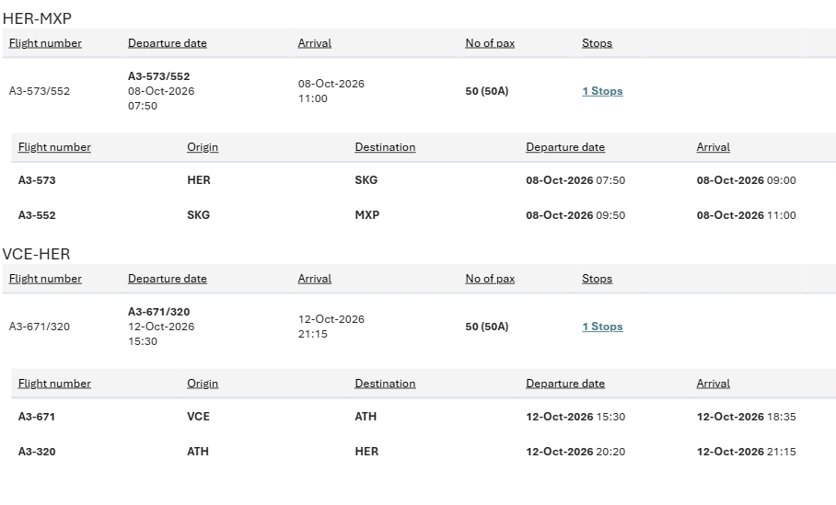

ΤΙΜΗ ΚΑΤ’ΑΤΟΜΟ: 895€

Περιλαμβάνονται:

- Αεροπορικά εισιτήρια Ηράκλειο –Αθήνα - Μιλάνο και Βενετία - Αθήνα - Ηράκλειο σε προγραμματισμένες πτήσεις με την AEGEAN AIRLINES
- Φόροι αεροδρομίων και επίναυλος καυσίμων.
- Μία αποσκευή 23kg και μία χειραποσκευή 8kg ανά επιβάτη.
- Δύο (02) διανυκτερεύσεις σε ξενοδοχείο 4* στο Μιλάνο.
- Δύο (02) διανυκτερεύσεις σε ξενοδοχείο 4* στο Μέστρε της Βενετίας.
- Πρωινό καθημερινώς σε μπουφέ, εντός του ξενοδοχείο ( 4 πρωινά ).
- Ασφάλεια αστικής ευθύνης και ταξιδιωτική ασφάλεια(έως 75 ετών)
- Ελληνικό λεωφορείο καθ’ όλη τη διάρκεια της εκδρομής.
- Ελληνόφωνος επαγγελματίας αρχηγός
- Διόδια και check point σε όλες τι πόλεις που αναφέρονται στο πρόγραμμα
- Φ.Π.Α

Δεν περιλαμβάνεται ο φόρος διαμονής στο Μιλάνο(10€ ανά άτομο ανά διανυκτέρευση και 3,1€ ανά άτομο ανά διανυκτέρευση στο Μέστρε)

